***Calculo de la medida:***

Variables que deben ser ajustables para calibrar la pinza:

**Amplitud del potenciómetro**: Es el valor en grados del potenciómetro extremo a extremo ($Apot$).

**Resolución:** La resolución con la que se hace la conversión AD, 11 bits (2048), ($Res$).

**Largo del brazo:** El largo desde el eje de la pinza al extremo. ($LBrazo$)

**Tensión entre extremos del potenciómetro:** Normalmente será un valor de 3.3v ($Vpot$)

**Tensión de referencia:** Es la tensión en base a cual se toma la conversión del AD, ($Vref$).

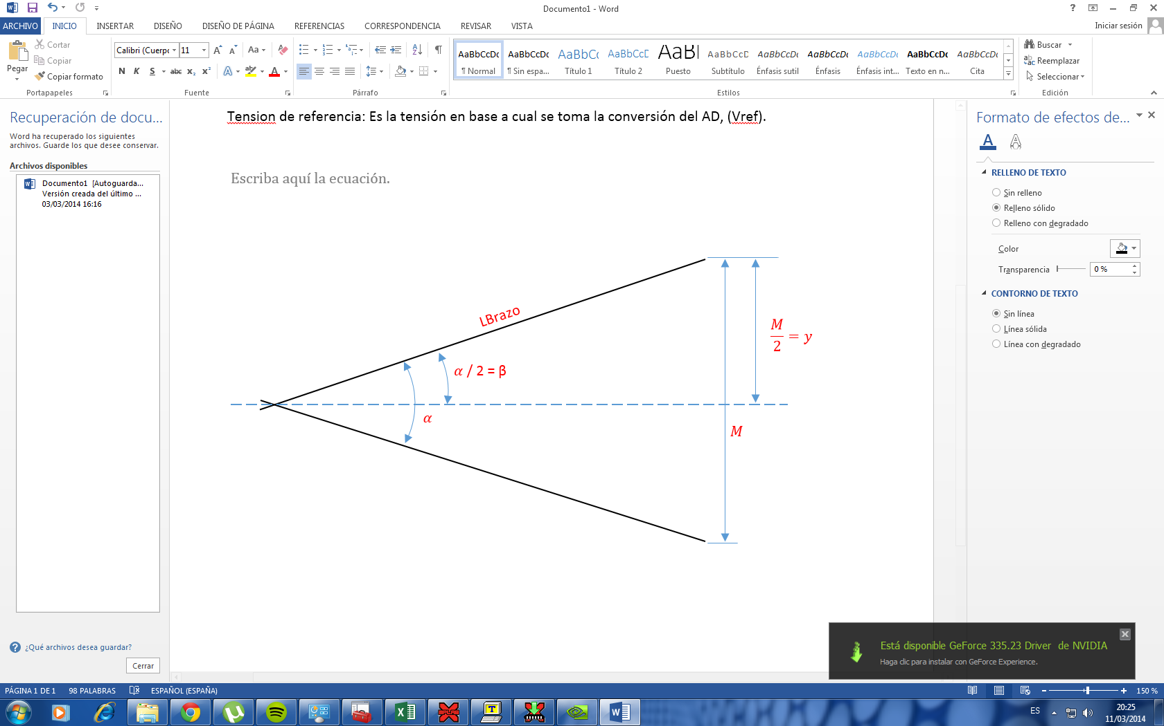

$$\sin\left(β\right)=\frac{y}{LBrazo}$$

La pinza envía un numero de 10 bits (0-1024) proporcional al ángulo, vamos a llamar a este valor $ADCsend$, lo primero que hacemos es pasarlo a grados.

$$Apot∙\frac{Vref}{Vpot}=θ_{effectivo}$$

$θ_{effectivo}$ es el Angulo (en grados) sobre el cual el conversor de 11 bits ira de 0 a 2048.

El ángulo de trabajo de la pinza es de ${θ_{effectivo}}/2$, es por esto que nuestro valor es de 10 bits esto nos da un ángulo de trabajo de aproximadamente 80º, en la práctica es menor ya que se deja una parte de este valor como un ángulo negativo para poner en “0” la medición.

$$ADCsend∙\frac{θ_{effectivo}}{Res}=ADCgrados$$

Luego pasamos este valor a radianes para operarlo con mayor facilidad:

$$ADCgrados∙0.01745=ADCrad$$

Ahora resolvemos la ecuación:

$$\sin\left({ADCrad}/2\right)=\frac{M/2}{LBrazo}$$

$$M=LBrazo∙2∙sin⁡\left({ADCrad}/2\right)$$

Donde $M$ seria el valor de nuestra medición.

***Puesta en cero de la medición (opcional):***

Esto puede ser echo en la pinza, en el software o en ambos lados. Si suponemos que el valor enviado por la pinza en la posición en la cual la medición debería ser cero es ${ADCsend}_{0}$ siendo este distinto de 0, es decir que hay un offset que debemos eliminar.

Para esto crearemos una variable que llamaremos $Zero$, la misma se calcularía presionando un botón, en la posición en la cual la medición debería ser nula.

$$Zero={ADCsend}_{0}-Zero$$

Luego cada vez que recibimos un valor de la pinza debemos quitarle este offset.

$$ADCsend={ADCsend}_{off}-Zero$$

***Valores actualmente calibrados en la pinza:***

|  |  |
| --- | --- |
| **Variables** | **Valores** |
| $Apot$ | 270(grados) |
| $$Res$$ | 2048 |
| $$LBrazo$$ | 65(mm) |
| $$Vpot$$ | 3.324(V) |
| $$Vref$$ | 2.024(V) |

***Ejemplo:***

Supongamos que recibimos un valor de la pinza de ${ADCsend}_{off}=290$, y que el valor de Zero fue previamente calculado, siendo este $Zero=45$.

$$ADCsend={ADCsend}_{off}-Zero=290-45=245$$

$$Apot∙\frac{Vref}{Vpot}=270∙\frac{2.024}{3.324}=164.4°=θ_{effectivo}$$

$$ADCsend∙\frac{θ_{effectivo}}{Res}=245∙\frac{164.4}{2048}=ADCgrados=19.66°$$

$$ADCgrados∙0.01745=19.66°∙0.01745=ADCrad=0.3431 rad$$

$$M=LBrazo∙2∙\sin\left({ADCrad}/2\right)= 65 mm∙2∙\sin\left({0.3431}/2\right)=22.198 mm$$

* Siendo $M=22.198 mm$ el valor final de nuestra medición.